Comportements et stratégies : séparer des quantités en parties égales
- L’élève compte les objets par unités, mais a de la difficulté à les séparer en groupes de taille égale (tous les groupes ne sont pas égaux). | - L’élève crée des groupes de taille égale, mais mêle la suite de dénombrement par bonds ou ne sait pas par quel nombre compter par bonds.  « 5, 10, 20, 25, 35 » | - L’élève crée des groupes de taille égale et les compte par bonds, mais n’inclut pas les unités en surplus.  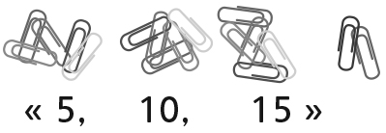 | - L’élève crée des groupes de taille égale et les compte par bonds, mais continue à compter les unités en surplus par bonds.  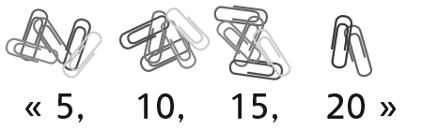
Observations et documentation
- L’élève crée des groupes de taille égale et les compte par bonds, mais ne comprend pas que les résultats seront les mêmes lorsqu’il compte de différentes façons.  « Il y en avait 17 en groupes  de 5. Combien en aura-t-il  en groupe de 2 ?» | - L’élève crée des groupes de taille égale et les compte par bonds,  mais ne réalise pas qu’augmenter  le nombre de groupe diminue le nombre d’objets dans chaque  groupe.  « Il devrait y avoir plus de groupes  de 10 que de groupes de 5,  car 10 est plus grand. » | - L’élève crée des groupes de taille  égale et les compte par bonds,  mais ne réalise pas que le nombre de groupes de 5 est souvent le double du nombre de groupes de 10 (c.-à-d., ces ensembles sont des groupes à l’intérieur d’un ensemble plus grand).  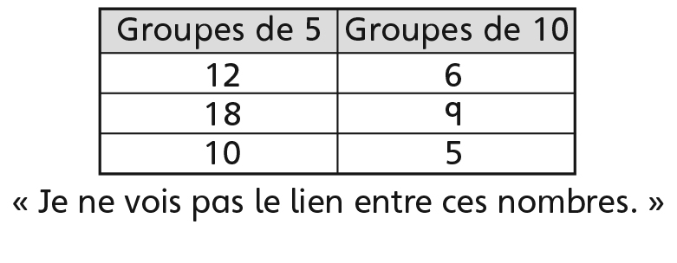 | - L’élève réussit à séparer les objets en groupes de taille égale et à les compter par bonds, et il reconnaît les liens entre les différentes tailles de groupes.
Observations et documentation

